**测试试卷：计科实验练习【04】**

**一、单选题，共6题, 总分:6分。请四个中选择一个是正确的答案。** 

**1**.假定Word**2010**使用系统默认的选项设置方式。在Word编辑文档时，如果你输入一个字会把光标后的字覆盖掉，那么要改变这一输入状态，除了在状态栏中鼠标操作“改写”外，还可以按键盘上的（ C ）键，后者还适合于其他文字编辑软件，比如用于编辑程序文件时。

A.Esc B.Tab C.Insert D.Break

**2**.在Word**2010**中，若要插入页脚文字“第m页（共n页）”，其中m和n是具体数字，不同的页m值不同，n将随着总页码的增减而自动变化。则操作应该是：使用“插入”功能区的“页眉和页脚”分组的“页脚”命令，在“键入文字”处，输入“第页（共页）”，并利用“页眉和页脚工具设计”功能区相关命令插入页码，再利用“页眉和页脚工具设计”功能区“插入”分组的“文档部件”命令，选择“（ A ）”，通过出现的对话框插入页数。

A.域 B.自动图文集 C.文档属性 D.宏

**3**.在Word**2010**中输入一个如图**1**所示的一元二次方程的求根公式。步骤是：将插入点移到要插入公式的位置，使用“插入”功能区“符号”分组的“公式”命令，出现公式工具，并可在公式编辑框内输入公式，该公式输入中最先需要使用的模板是（ D ）。

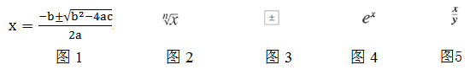

A.图**2** B.图**3** C.图**4** D.图**5**

**4**.如果要将一个**100**页Word**2010**文档中的所有数字都加粗，则最快捷的操作方法是（ D ）。

A.逐个设置

B.设置**1**个，然后使用格式刷复制

C.更改样式

D.替换

**5**.在Word**2010**中编辑一篇论文，其中包含了一些程序，程序中的引号都是西文直引号“"”，而我们在Word中录入时，系统自动会将其设置为弯引号。我们可以通过“自动更正”对话框，设置不要自动将直引号替换为弯引号。打开“自动更正”对话框的方法是使用（ C ）。

A.“审阅”功能区-“拼写和语法”

B.“审阅”功能区-“修订”

C.“文件”菜单-“选项”-“校对”-“自动更正选项”

D.“文件”菜单-“选项”-“高级”-“自动更正选项”

**6**.在Word**2010**中插入了如图所示的表格A，若希望将其中“姓名”的文字格式变成表格B中的格式，则可以使用（ B ）。

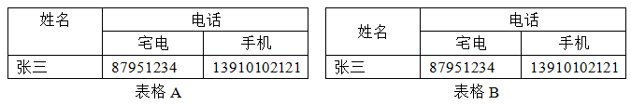

A.“开始”功能区-“居中”命令

B.“布局”功能区-“水平居中”命令

C.“布局”功能区-“自动调整”中的命令

D.“开始”功能区-“两端对齐”命令



**二、选择性填空题，共5题, 总分:15分。先点击要填写的位置，再选择一个正确的答案。**

**1**.要求建立**200**份简单通知。通知内容如图（a）所示，其中的XXX来自于图（b），图（a）（b）中的内容已分别在Word**2010**和Excel**2010**（Sheet**1**）文档中，现已打开Word文档。要实现这样的效果，应该使用Word的 (B) 功能。然后使用相关命令：选择文档类型为 (F) ；再使用 (E) ，使现有Excel文档中的Sheet**1**被添加，再通过插入合并域等一系列操作，即可完成题目的相关要求。

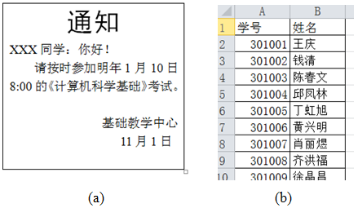

|  |  |
| --- | --- |
| A.通知合并 |  |
| B.邮件合并 |  |
| C.卡片 |  |
| D.通知 F.信函 |  |
|  |  |
| E.选择收件人 |  |
|  |  |
| G.插入文件 |  |
| H.链接 |  |

**2**.如果一篇Word**2010**文档中有多幅图，分别标注为“图**1**”、“图**2**”等。且在图**2**附近的文本中，存在文字“见图**2**所示”。如果删除了图**1**及相应的标注，则希望图**2**及后面各图标注的图编号自动减**1**，那么应该将“图**1**”、“图**2**”等标注设置成 (G) 。并且删除图**1**后，原“见图**2**所示”也自动（或“更新域”后）变为“见图**1**所示”，那么这里图**2**（后变为图**1**）应该是设置了 (D) ，后者的设置可以在“插入”功能区或 (E) 功能区中选择相关命令进行。

|  |  |
| --- | --- |
| A.脚注 |  |
| B.审阅 |  |
| C.标记引文 |  |
| D.交叉引用 |  |
|  |  |
| E.引用 |  |
| F.超链接 |  |
| G.题注 |  |
| H.尾注 |  |

**3**.我们经常看到一些书的后面会有索引。我们可以对自己的Word**2010**文档建立索引。建立索引首先应该 (D) ，它可以采用 (E) 功能区中的命令。该项操作全部做好后，把光标移到要建立索引的地方，使用同一个功能区中的“插入索引”命令，并可以在相应的对话框中设置索引的排序依据是 (H) 。

|  |
| --- |
| A.插入 |
|  |
| B.插入书签 |
|  |
| C.标记引文 |
|  |
| D.标记索引项 |
|  |
| E.引用 |
|  |
| F.拼音、笔划或偏旁 G.拼音或自定义序列 H.拼音或笔划 |
|  |
|  |
|  |
|  |
|  |

**4**.当你撰写一篇毕业论文时，不仅要标上第**1**章、**1**.**1**等标题，而且还要制作目录。由于论文经常要修改，如果人为输入目录标题及页号，则重新修改目录会很麻烦。用Word**2010**命令可方便地制作目录。方法是应该先设置“标题**1**”、“标题**2**”等多级标题，多级标题的设置在“开始”功能区“ (G) ”分组中进行。当设置完标题后，把光标移动到要建立目录的地方，可以使用“ (F) ”功能区的“目录”命令，在出现的对话框中作相应的设置即可。当你修改了文档（包括标题文字）后，只要将光标移到目录中，单击鼠标右键，选择“ (E) ”命令，即可更新目录。

|  |  |
| --- | --- |
| A.插入 |  |
| B.更新目录 |  |
| C.审阅 |  |
| D.刷新 |  |
|  |  |
| E.更新域 F.引用 |  |
|  |  |
| G.样式 |  |
| H.编辑 |  |

**5**.在Word**2010**中， (G) 可用来标记文档内选定的文字、图形、表格以及其他项目，并且它们每一个都有一个名字，用户可以使用“ (B) ”功能区“链接”分组的相关命令来创建它。它所在的位置可以作为 (D) 的目标。

|  |  |
| --- | --- |
| A.样式 |  |
| B.插入 |  |
| C.引用 |  |
| D.超链接 |  |
|  |  |
| E.索引 |  |
| F.题注 |  |
| G.书签 |  |
| H.批注 |  |

